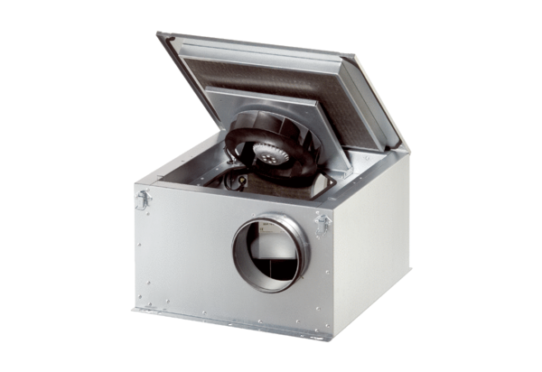Caisson d'air entrant insonorisé ESR 16-2 SUnité de conditionnement : 1 pièceGamme: C
Numéro de référence : 0080.0618Fabricant : MAICO

